Операционные системы

Лабораторная работа №4

Крупенникова Виктория Александровна

Содержание

# Цель работы

Познакомиться с операционной системой Linux,получить практические навыки работы с консолью и некоторыми графическими менеджерами рабочих столов операционной системы.

# Задание

1.Сделать отчёт по лабораторной работе №4 в формате Markdown.

2.Познакомиться с операционной системой Linux, получить практические навыки работы с консолью и некоторыми графическими менеджерами.

# Выполнение лабораторной работы

1. Для начала мы знакомимся с теоретическим материалом на ТУИС и загружаем компьютер.
2. Переходим в тестовую консоль при помощи сочетания клавиш ctrl+alt+Fn, где n - это номер консоли от 1 до 6. Всего существует шесть консолей.
3. Чтобы перемешаться между текстовыми консолями, нужно нажать сочетание alt+Fn, где n - это номер консоли от 1 до 6.
4. Далее мы регистрируемся в операционной системе, используя личные логин и пароль от дисплейных классов. При вводе пароля символы не отражаются. Завершая работу с консолью, мы нажимаем клавиши ctrl+D или можем ввести команду logout.
5. Чтобы переключиться на графический интерфейс мы исползуем комбинацию ctrl+alt+F7.
6. Теперь переходим к ознакомлению с менеджерами рабочих столов. Менеджер, запускаемый по умолчанию называется Классический GNOME.

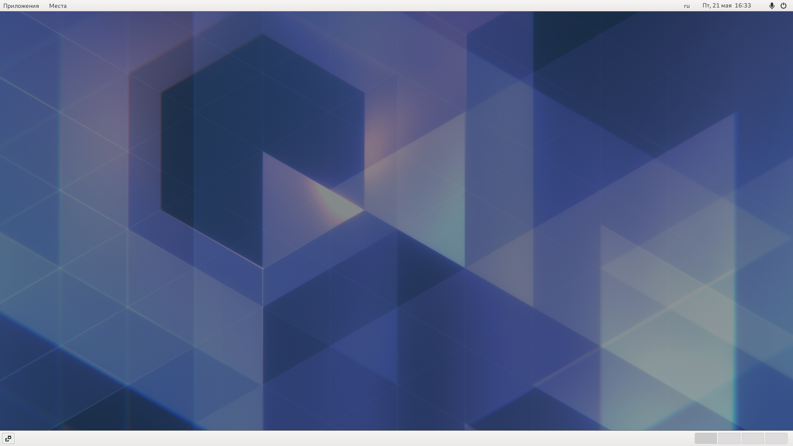

Figure 1: Рабочий стол

1. Теперь поочерёдно регистрируемся в разных менеджерах и ознакамливаемся с ними.

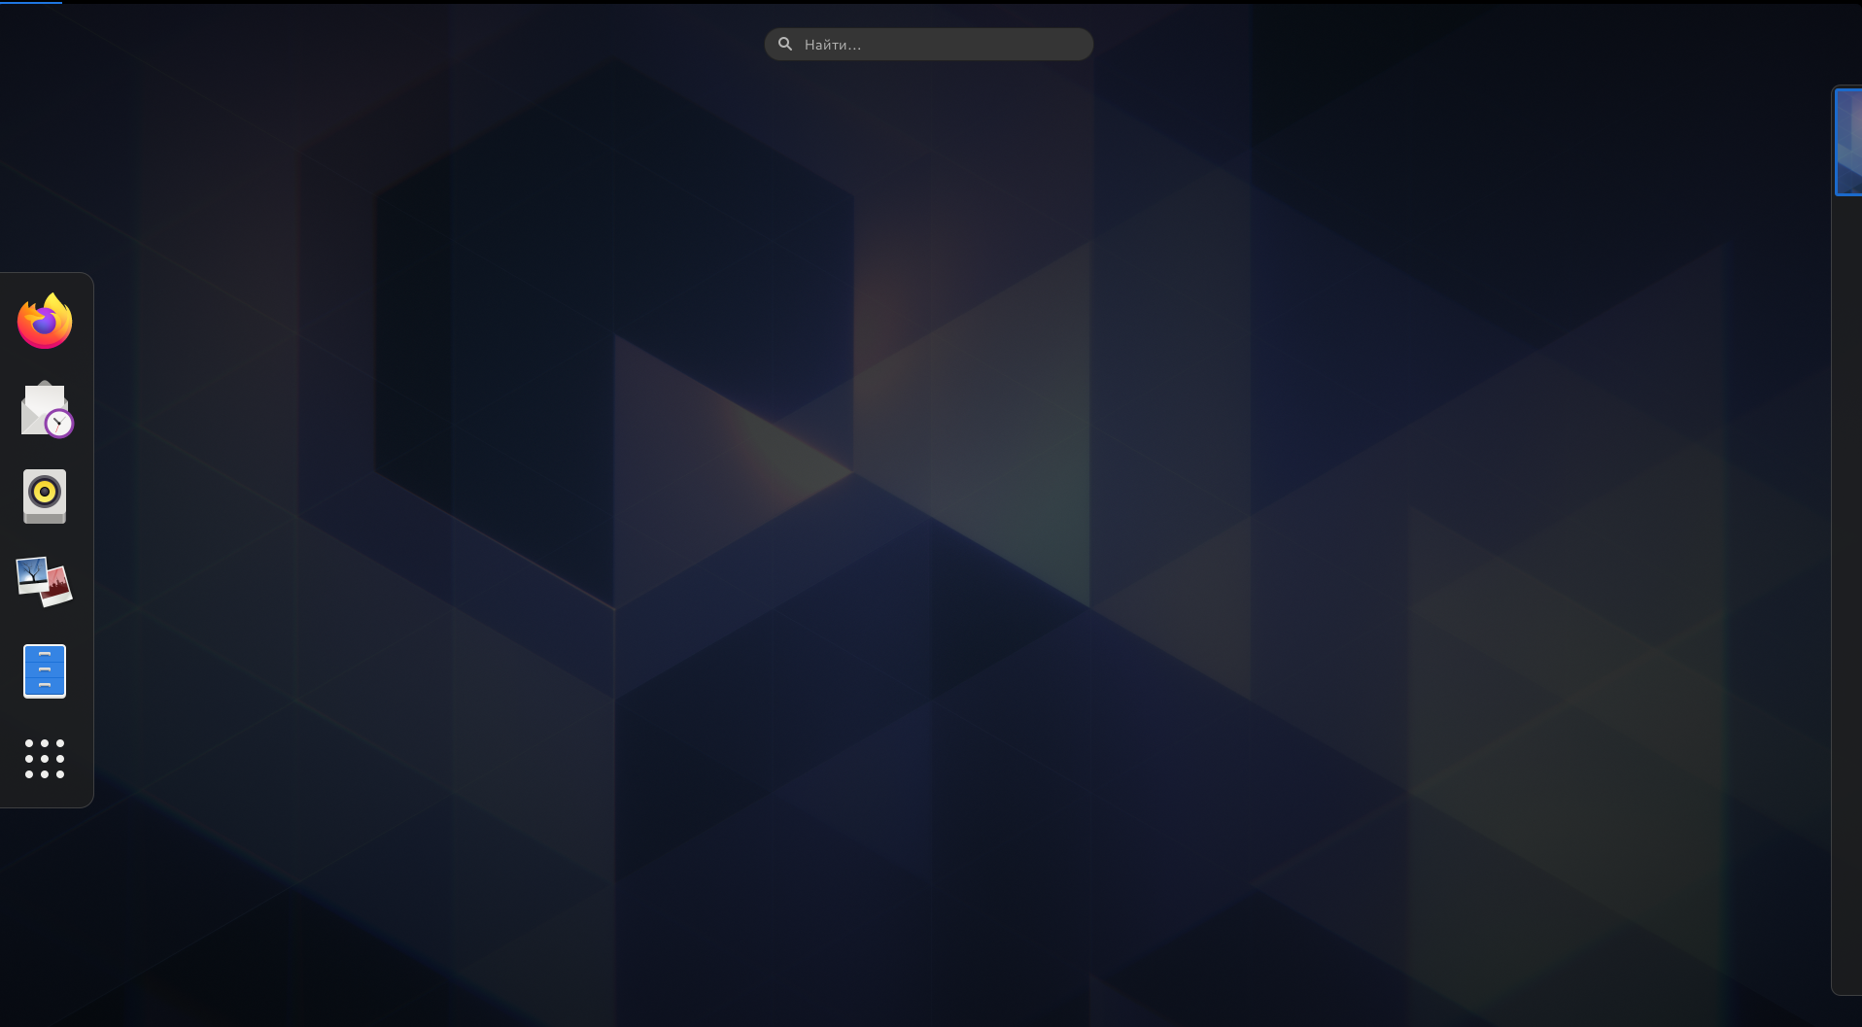

Figure 2: GNOME

1. Менеджера KDE не было в наличии, поэтому его мы пропускаем.

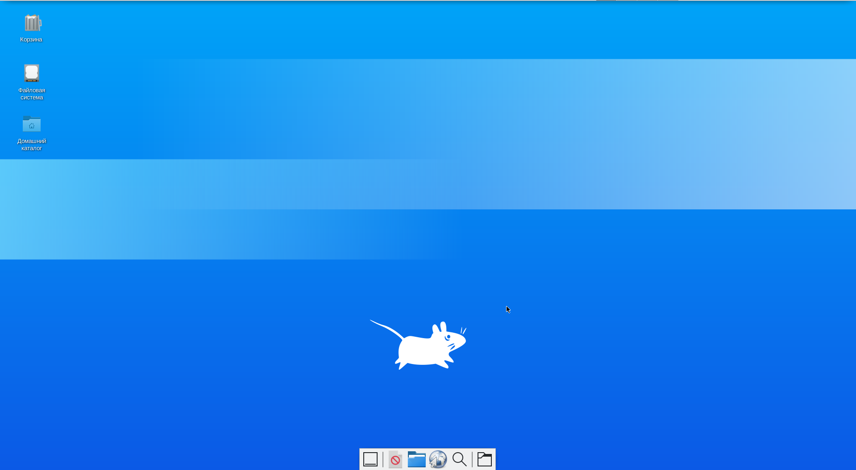

Figure 3: XFCE

1. На компьютере были установлены следующие менеджеры:GNOME, Классический GNOME, GNOME на Xorg, GNOME/Openbox,Openbox, MATE, Plasma, Plasma(Wayland),XSession, awesome, cеанс XFCE. Менеджер Openbox представляет собой чёрный экран, где я не могу сделать скриншот.
2. Теперь изучаем список установленных программ. Обращаем внимание на предпочтительные программы для разных применений. Для началаоткроем браузер - Mozilla Firefox, мы можем это сделать из “Программы”

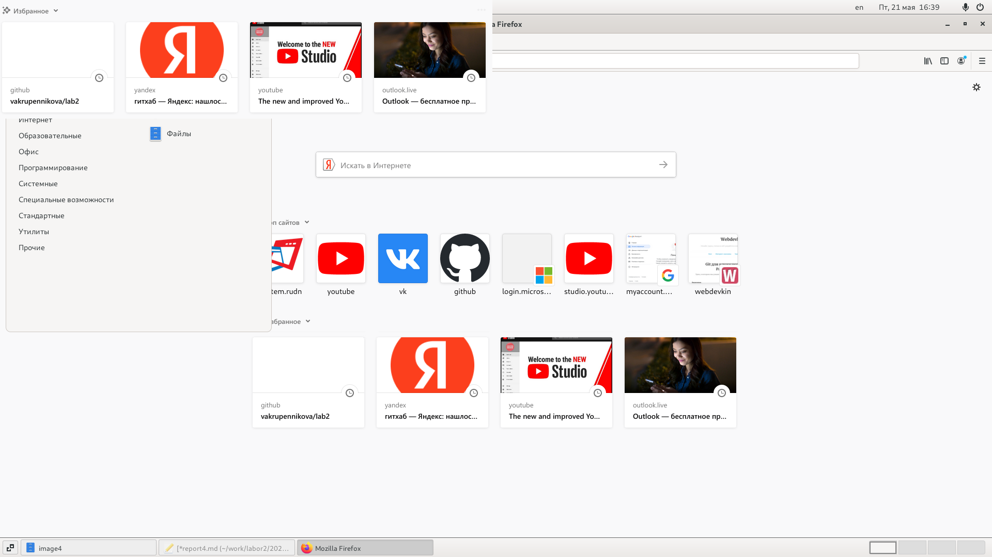

Figure 4: Избранное

1. Теперь откроем текстовый редактор - блокнот.

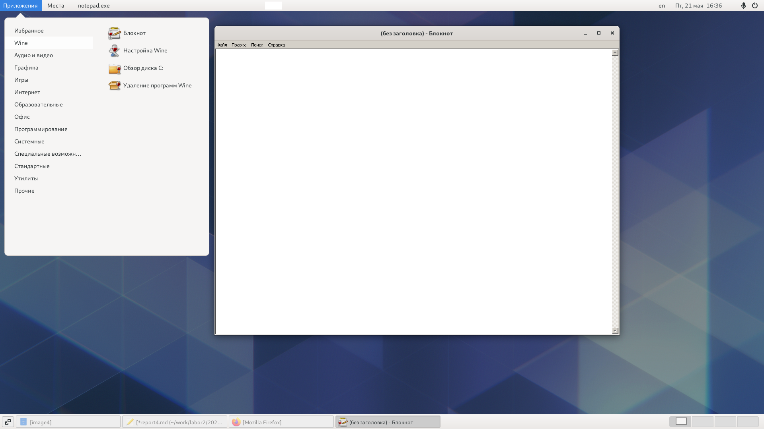

Figure 5: Программы “Wine”

1. Теперь откроем текстовый процессор - LibreOffice.

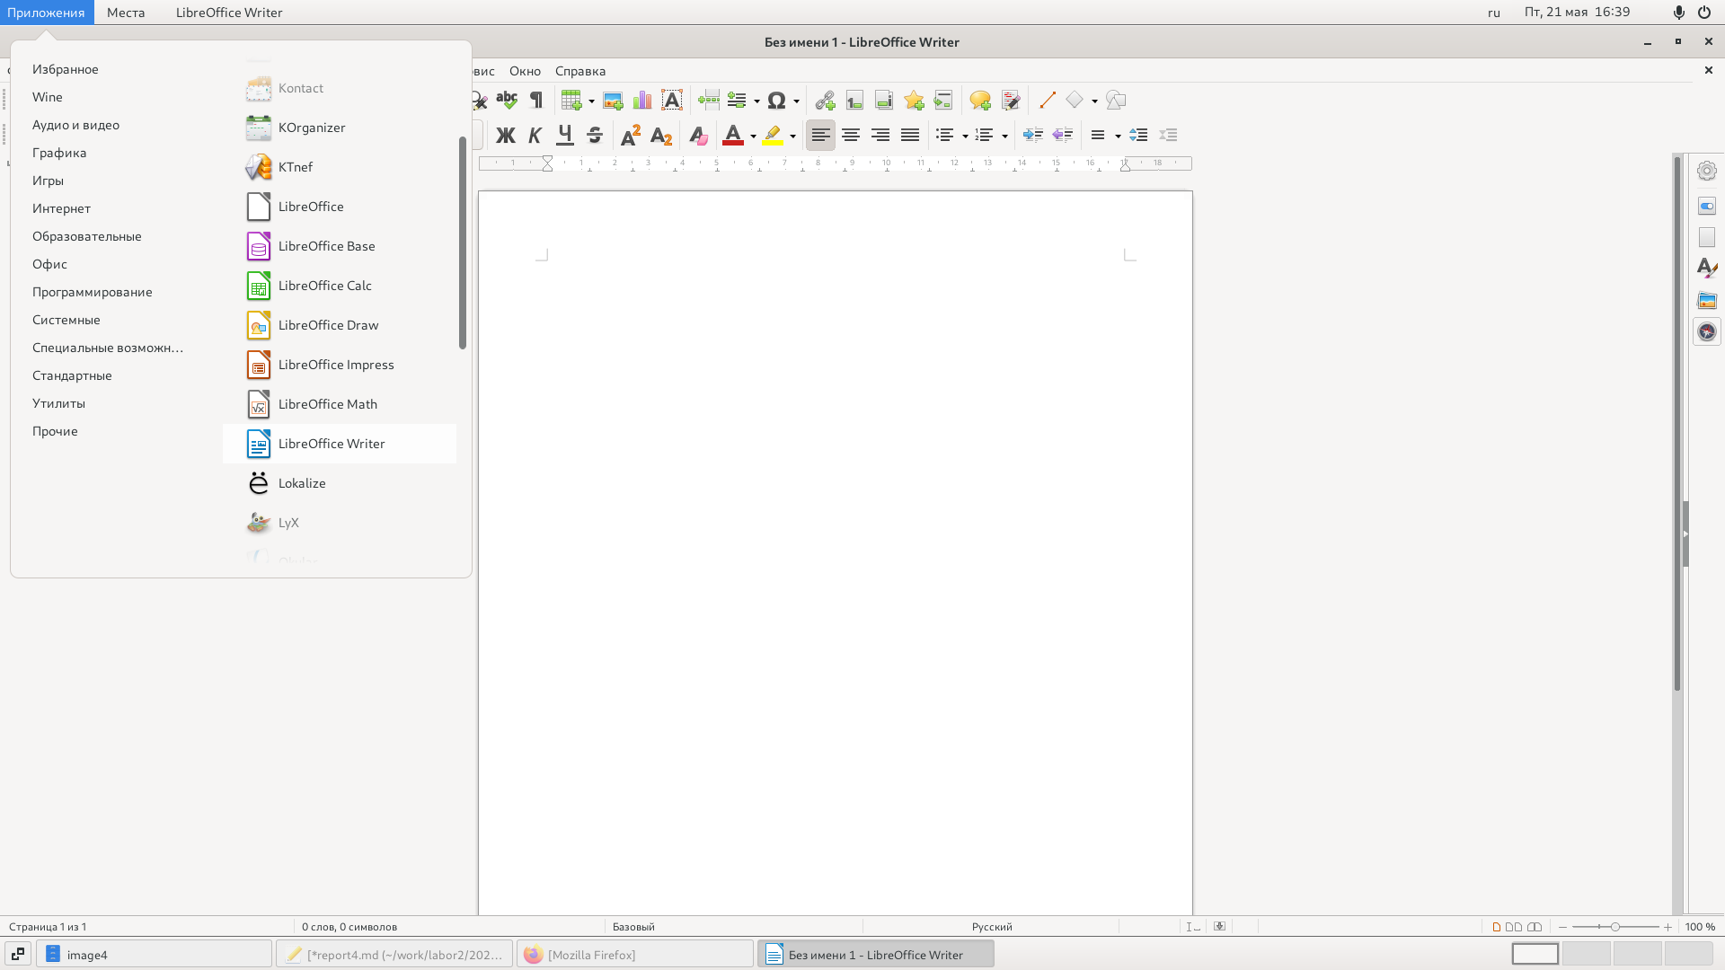

Figure 6: Программы “Офис”

1. Теперь откроем эмулятор консоли - консоль.

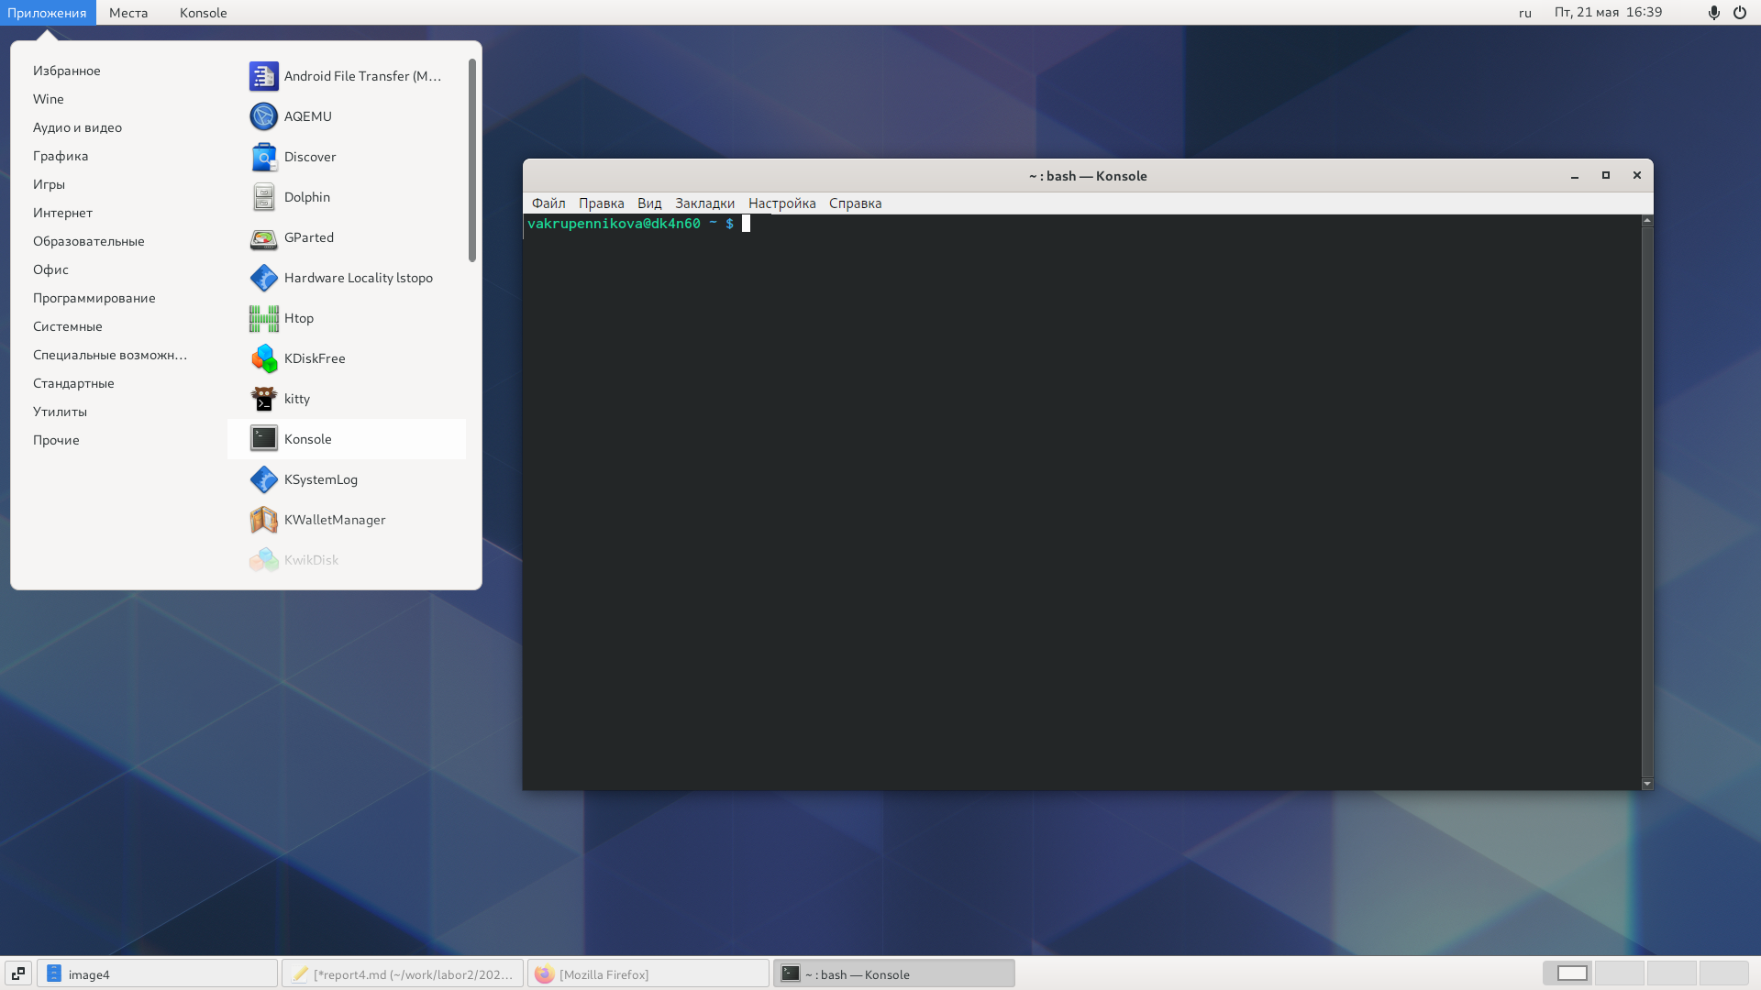

Figure 7: Программы “Системные”

# Контрольные вопросы:

1. Компьютерный терминал — устройство ввода–вывода, основные функции которого заключаются в вводе и отображении данных. У компьютерного терминала есть преимущества перед графическим интерфейсом: — снижение начальных затрат на приобретение персональных компьютеров, поскольку требования к их конфигурации минимальны, а тонкие клиенты производятся без встроенных носителей информации. — унификация – все терминалы имеют одинаковый набор программного обеспечения. — простота первоначального внедрения – нет необходимости настраивать каждый персональный компьютер в отдельности, присутствует централизованное управление информационным процессом. — экономия времени системного администратора. Все тонкие клиенты абсолютно одинаковы, вероятность поломок сведена к минимуму, а программное обеспечение установлено только на сервере. — масштабируемость. Созданный единожды образ системы для работы всей группы пользователей позволяет при минимальных затратах поддерживать легко масштабируемую сеть. Возможно быстрое создание любого количества новых рабочих мест. — безопасность и отказоустойчивость. Компьютерный терминал, загружаясь, получает операционную систему «от производителя», настройка которой осуществляется только отделом информационной поддержки. Все модификации операционной системы и прикладных программ никак не влияют ни на других пользователей, ни на образ, хранящийся на сервере. Вся пользовательская информация хранится на сервере и регулярно резервируется, что увеличивает отказоустойчивость. — защита от утечек информации – нет локальных носителей – нет возможности делать копии документов на съемные носители информации.
2. Входное имя пользователя (Login) —название учётной записи пользователя. Входному имени пользователя ставится в соответствиевнутренний идентификатор пользователя в системе (User ID,UID) — положительное целое число в диапазоне от 0 до65535, по которому в системе однозначно отслеживаются действия пользователя.
3. Учётные записи пользователей хранятся в файле/etc/passwd,который имеет следу-ющую структуру:login:password:UID:GID:GECOS:home:shell . Например,учётные записи пользователейrootиivanв файле/etc/passwdмогутбыть записаны следующим образом:root:x:0:0:root:/root:/bin/bashivan:x:1000:100::/home/ivan:/bin/bash .
4. Начиная с версии 4.6, настройки рабочей среды хранятсяв реестреx fconf.
5. В многопользовательской модели пользователи делятся напользователей с обычными правамии администраторов. Входному имени пользователя ставится в соответствие внутренний идентификатор пользователя в системе (User ID,UID) — положительное целое число в диапазоне от 0 до 65535, по которому в системе однозначно отслеживаются действия пользователя.
6. Полномочия пользователей с административными правами обычно не ограничены. В многопользовательской модели пользователи делятся напользователей с обычными правамии администраторов. Пользователь с обычными правами может производить действия с элементами операционной системы только в рамках выделенного ему пространства и ресурсов, не влияя на жизнеспособность самой операционной системыи работу других пользователей.
7. Процедура регистрации в системе обязательна для Linux. Каждый пользователь операционный системы имеет определенные ограничения на возможные с его стороны действия: чтение, изменение, запуск файлов,а так же на ресурсы: пространствона файловой системе, процессорное время для выполнение текущих задач (процессов).При этом действия одного пользователя не влияютна работу другого.Такая модель разграничения доступа к ресурсам операционной системы получила название многопользовательской.
8. Учётная запись пользователя содержит: –входное имя пользователя (Login Name); –пароль (Password); –внутренний идентификатор пользователя (User ID); –идентификатор группы (Group ID); –анкетные данные пользователя (General Information); -домашний каталог (Home Dir); –указатель на программную оболочку (Shell).
9. Входному имени пользователя ставится в соответствиевнутренний идентификатор пользователя в системе (User ID,UID) — положительное целое число в диапазоне от 0 до65535, по которому в системе однозначно отслеживаются действия пользователя. Пользователю можетбыть назначена определенная группа для доступа к некоторымресурсам, разграничения прав доступа к различным файлам и директориям. Каждаягруппа пользователей в операционной системе имеетсвой идентификатор—Group ID(GID).
10. Анкетные данные пользователя (General Information или GECOS) являются необязательным параметром учётной записи и могут содержать реальное имя пользователя (фамилию,имя),адрес,телефон.
11. Для каждого пользователя организуется домашний каталог, где хранятся его данныеи настройки рабочей среды. В домашнем каталоге пользователя хранятся данные (файлы) пользователя,настройки рабочего стола и других приложений. Содержимое домашнего каталога обычно недоступно другим пользователям с обычными правами и не влияет на работу и настройки рабочей среды других пользователей.
12. Мой домашний каталок: /afs/.dk.sci.pfu.edu.ru/home/t/b/tbkonovalova (узнаём с помощью команды pwd)
13. Администратор имеет возможность изменить содержимое домашнего каталогапользователя.
14. Учётные записи пользователей хранятся в файле/etc/passwd, который имеет следующую структуру: login:password:UID:GID:GECOS:home:shell
15. Для того, чтобы посмотреть содержимое файла /etc/shadow : изначально поле пароля содержало хеш пароля и использовалось для аутентификации.Однако из соображений безопасности все пароли были перенесены в специальный файл /etc/shadow, недоступный для чтения обычным пользователям. Поэтому в файле /etc/passwdполеpassword имеет значение x. Символ* в поле password некоторой учётной записи в файле /etc/passwd означает, что пользователь не сможет войти в систему.
16. Виртуальные консоли — реализация концепции многотерминальной работы в рамках одного устройства. Мне кажется, что в данном контексте слово “виртуальный” означает реализованный программно, симулированный, имитированный с помощью компьютера.
17. Данная программа управляет доступом к физическим и виртуальным терминалам (tty).
18. Весь процесс взаимодействия пользователя с системой с момента ре-гистрации до выхода называетсясеансом работы.
19. Toolkit (Tk,«набор инструментов»,«инструментарий») — кроссплатформенная библиотека базовых элементов графического интерфейса, распространяемая с открытыми исходными текстами.
20. Используются следующие основныетулкиты: –GTK+ (сокращение от GIMP Toolkit) — кроссплатформенная библиотека элементов интерфейса; –Qt—кросс - платформенный инструментарий разработки программного обеспеченияна языке программирования C++. GTK+ состоит из двух компонентов: –GTK—содержит набор элементов пользовательского интерфейса (таких, как кнопка, список, поле для вводатекста ит.п.) для различных задач; –GDK — отвечает за вывод информации на экран, может использовать для этого X Window System, Linux Framebuffer, WinAPI.

# Выводы

Я познакомилась с операционной системой Linux,получить практические навыки работы с консолью и некоторыми графическими менеджерами рабочих столов операционной системы.